福建农林大学金山学院

《程序设计基础》课程设计报告

题目：
学年学期： | 2023~2024学年 第1学期
专业年级： | 计算机科学与技术专升本 2023级
学 号： | 236786003
姓 名： | 李昌宝
指导教师： | 赖晓燕
职 称： | 副教授

信息与机电工程系
福建农林大学金山学院课程设计结果评定

序号 | 评定标准 | 分值 | 评定结果
1 | 课程设计报告符合标准，有条理，重点突出 | 20％
2 | 程序实现设计方案，软件可靠性好 | 40％
3 | 课程设计有自己的收获、体会、感受，等等 | 10％
4 | 能够按照要求演示课程设计 | 20％
5 | 有一定的创新性,难易程度 | 10％

成绩：
指导教师签字： | 任务下达日期：2023年 11月3日
指导教师签字： | 评定日期：

目 录
1.课程设计的目的 1
2.课程设计的要求 1
3.课程设计报告内容 1
3.1需求分析 1
3.2概要设计 2
3.3详细设计 2
3.4程序调试分析 2
3.5使用说明 3
3.6设计总结 3

×××××
题目：居中，宋体，加粗，小二号、段前、段后1行
。注意与封面题目一致

1.课程设计的目的
程序设计语言课程设计的目的是要通过一次集中的强化训练，使学生能及时巩固已学的知识，补充未学的但又必要的内容。通过课程设计学生可以加深对程序设计基础中基础理论和基本知识的理解，掌握结构化程序设计方法，促进理论与实践的结合，进一步提高程序设计的能力。

2.课程设计的要求
- 具备初步的独立分析和解决问题的能力；
- 初步掌握问题分析、系统设计、程序编码、测试等基本方法和技能；
- 提高综合运用所学的理论知识和方法的能力；
- 训练用系统的观点和软件开发一般规范进行软件开发，培养科学的工作方法和作风；
- 设计的题目要求达到一定工作量，并具有一定的深度和难度；
- 编写出课程设计报告。

3.课程设计报告内容

3.1需求分析
分析该系统应实现哪些功能？基本要求？
整体的系统功能模块如图3-1所示。

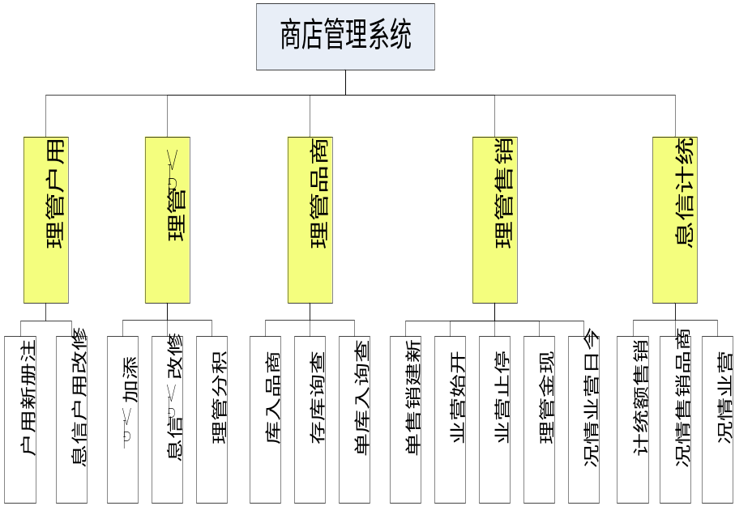
图3-1 系统功能模块图

3.2概要设计
程序整体功能、整体的流程图、各模块间关系。

3.3详细设计
各模块流程图及运行界面、关键代码分析说明。（写你所负责模块的具体情况。）

3.4程序调试分析
测试结果，调试错误原因分析。（主要描述你所负责模块的调试情况，测试情况。）
*****************如表3-1所示。
表3-1 缴款信息表
字段名 | 键 | 类型 | 长度 | 说明
id | 主键 | bigint | 20 | 主键
certificate_number |  | varchar | 255 | 凭证号
payin_date |  | date | 0 | 支付时间
received_fee |  | bigint | 20 | 收款金额

3.5使用说明
如何使用该系统？注意事项？

3.6设计总结
>=500字
描述此次课程设计掌握了哪些知识，巩固了哪些知识，以及本系统存在的不足，日后改进措施等。（字数要达到要求，注意同组不要雷同）

参考文献
格式要与本条参考文献一致。至少5条参考文献。
[1]黄思先，刘必雄，张素莉.程序设计基础教程实验指导.北京：科学出版社.2012.

附录：源程序
代码

